INSTRUKCJA DO PROJEKTU

“GRA W STATKI”

Paweł Buczek, 173599  
2EF-DI

Po uruchomieniu gry widzimy następujący obraz:  
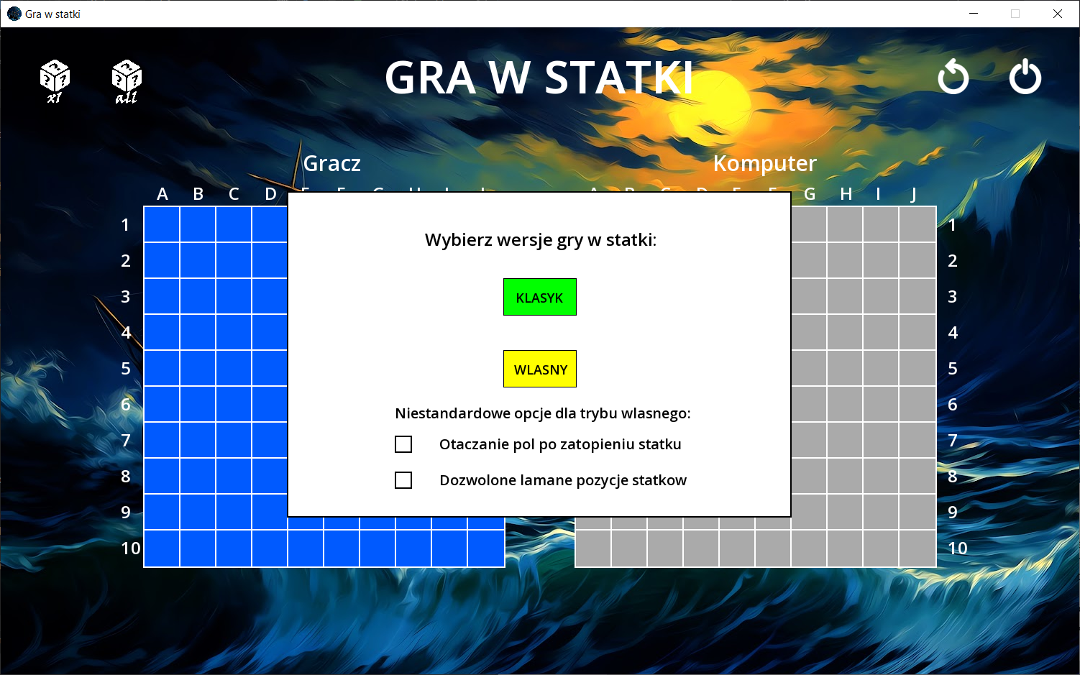

Od razu do wyboru mamy 2 wersję gry w statki:

* **“KLASYK”** - w tej opcji gra odbywa się w konfiguracji, w której gracz i komputer dysponują jednym statkiem 4-masztowym, dwoma 3-masztowymi, trzema 2-masztowymi oraz czterema 1-masztowymi, z otaczaniem pól po zatopieniu statku i wyłączonym łamaniem pozycji statków.
* **“WŁASNY”** - w tym trybie użytkownik ma wszystkie funkcje do wyboru, od otaczania pól, łamania statków, po wybieranie liczby poszczególnych statków na planszy.

Po wybraniu trybu klasycznego od razu przechodzimy do dodawania statków na planszę. W górnej części ekranu wyświetlany jest komunikat, który statek mamy dodać. W lewym górnym rogu dostępne są ikony do wylosowania pozycji pojedynczego lub wszystkich statków.  
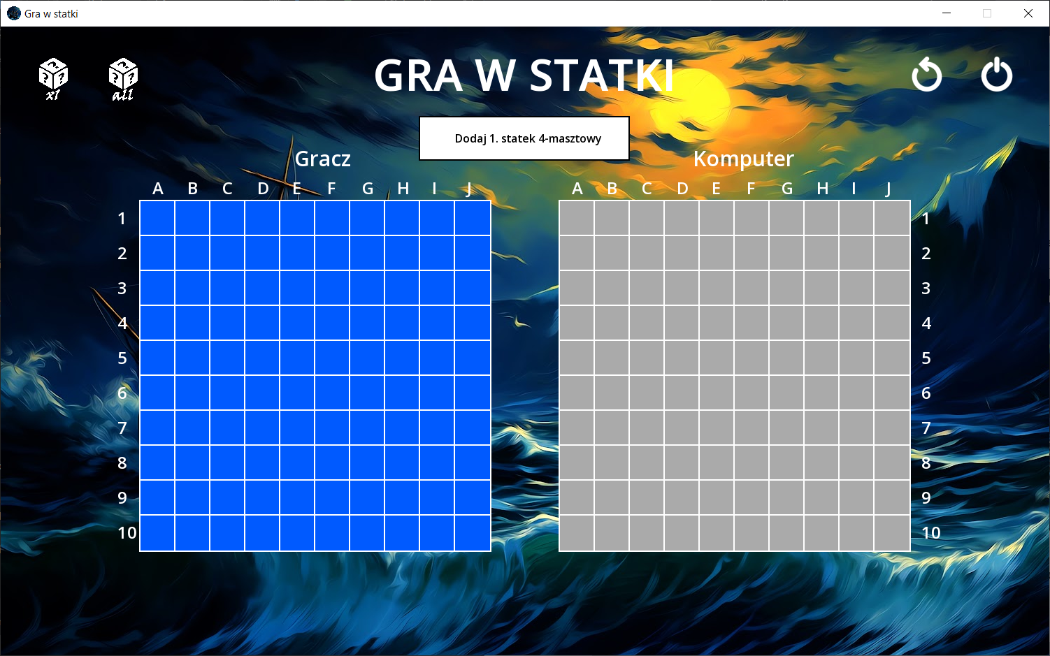

Przy wybieraniu trybu własnego możemy wybrać na początku, czy chcemy mieć otaczane pola po zatopieniu statków oraz czy zezwalamy na łamanie pozycji statków.  
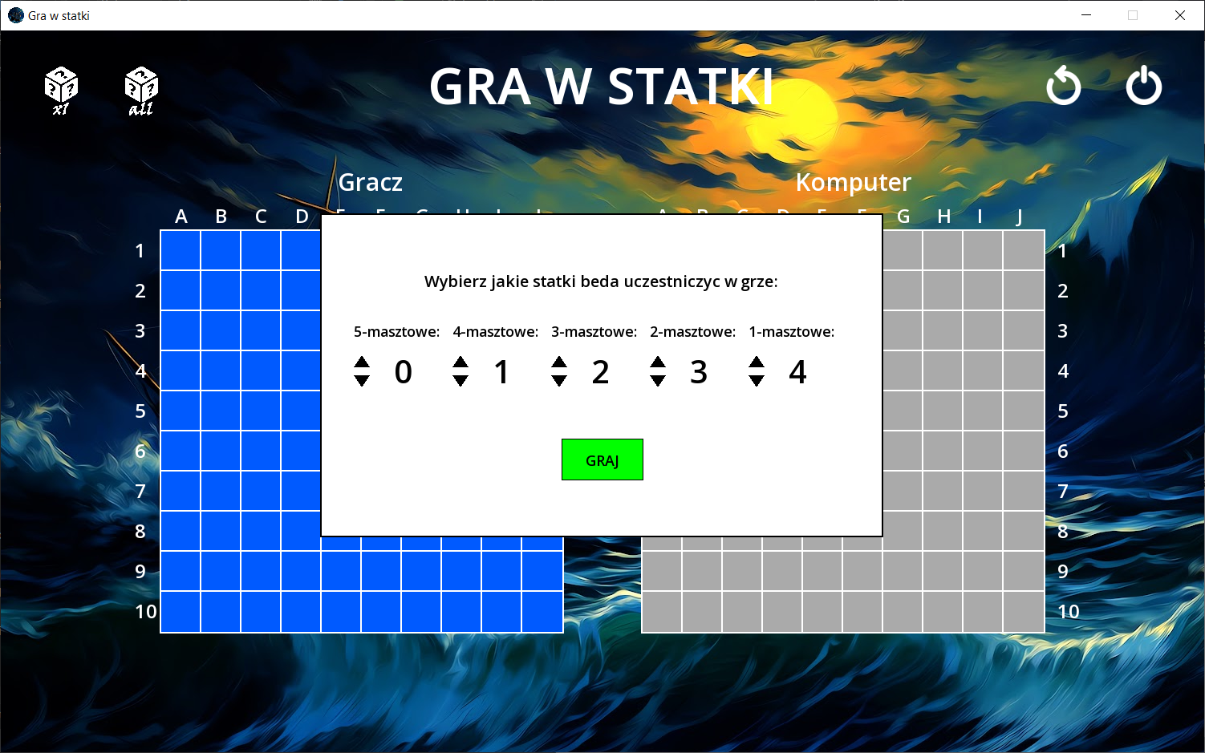

W tym miejscu możemy wybrać liczbę statków poszczególnego rodzaju, którymi chcemy grać. Komputer będzie miał dokładnie takie same rodzaje statków. Po naciśnięciu **“GRAJ”** przejdziemy do wyboru pozycji statków na planszy.

Po prawidłowym dodaniu lub wylosowaniu możemy rozpocząć rozgrywkę przyciskiem **“OK”**:  
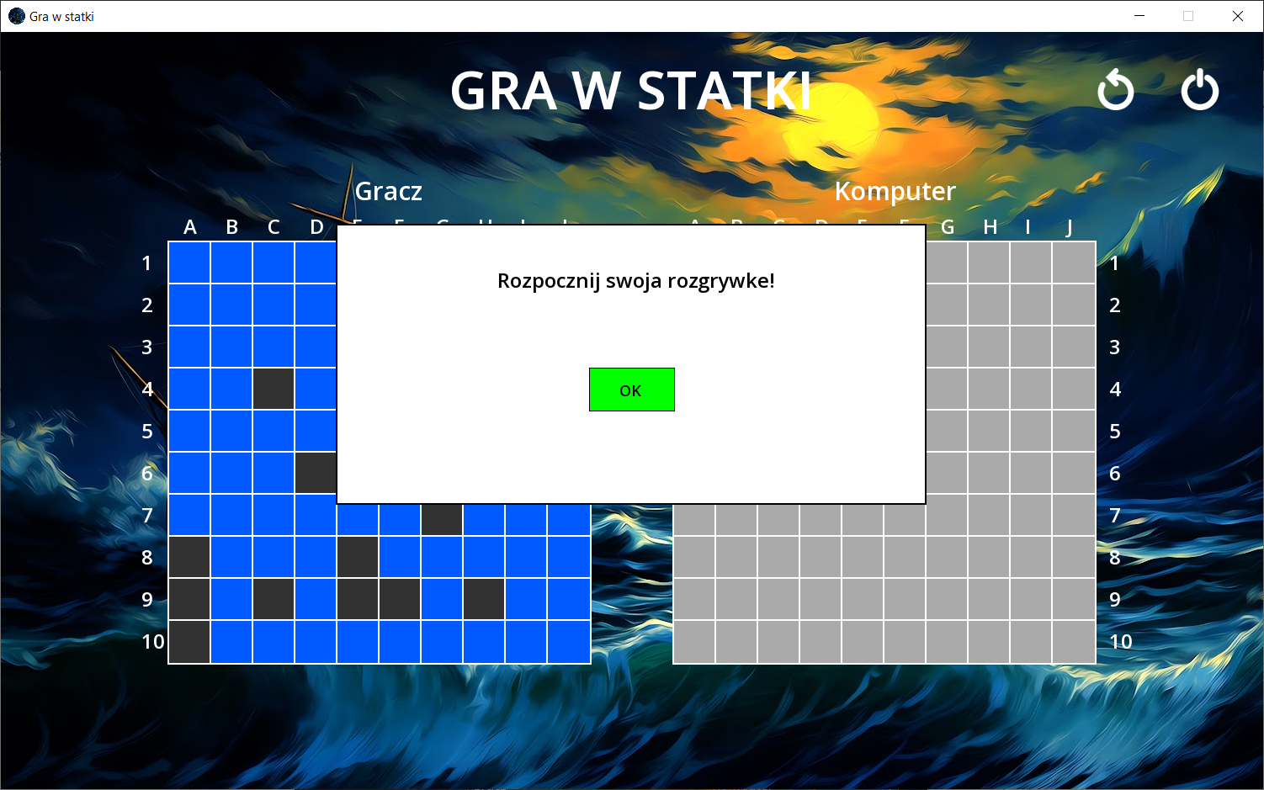

Przykładowa plansza z dodanymi statkami może wyglądać np. tak:  
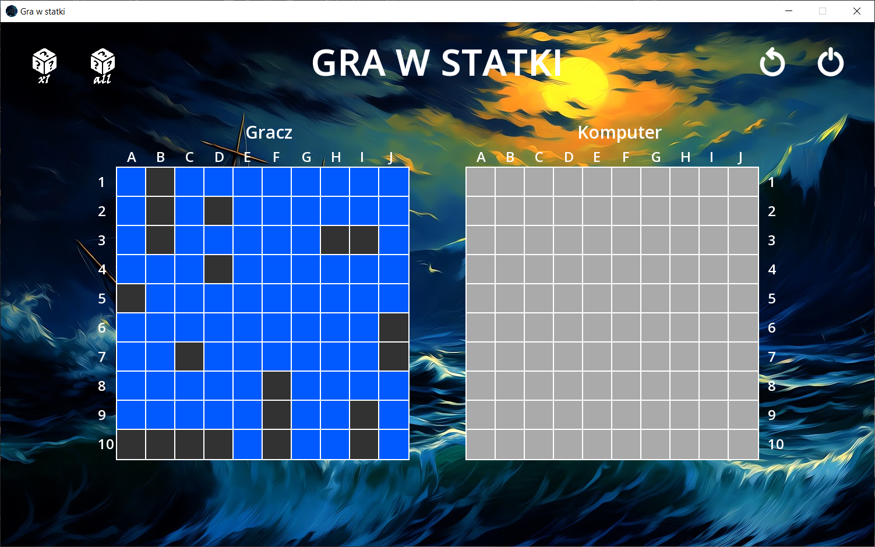  
  
  
  
Rozpoczyna się wtedy już właściwa rozgrywka, w której jako użytkownik możemy jako pierwsi oddać strzał w planszę ze statkami komputera.  
Przykładowa plansza po kilku ruchach:  
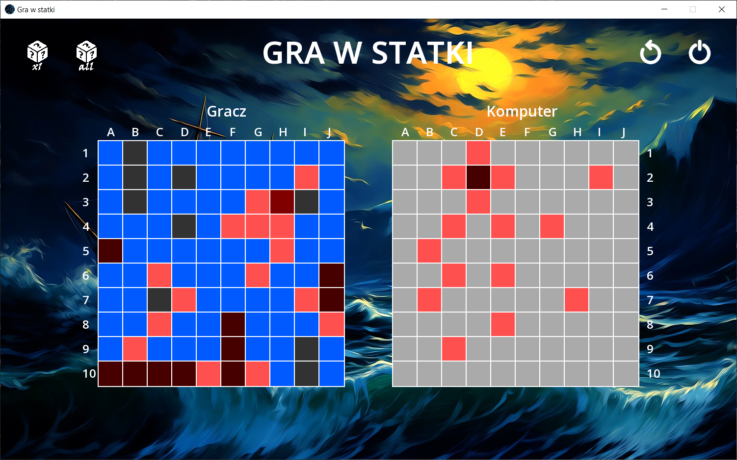  
Kiedy użytkownik, bądź komputer trafi w pole, na którym jest statek przeciwnika, będzie można kontynuować strzelanie, aż do spudłowania.

Trafienie statku sygnalizowane jest pokolorowaniem pola na bordowy kolor, natomiast pudło widzimy jako jasnoczerwony. Gdy statek został zatopiony kolor całego statku zmieni kolor na ciemnoczerwony.  
Słyszymy także odpowiedni sygnał dźwiękowy: podczas trafienia - strzał z broni palnej, gdy spudłujemy - dźwięk wpadania pocisku do wody.

Gra w ten sposób toczy się, aż do momentu zatopienia wszystkich statków przez użytkownika lub komputer.  
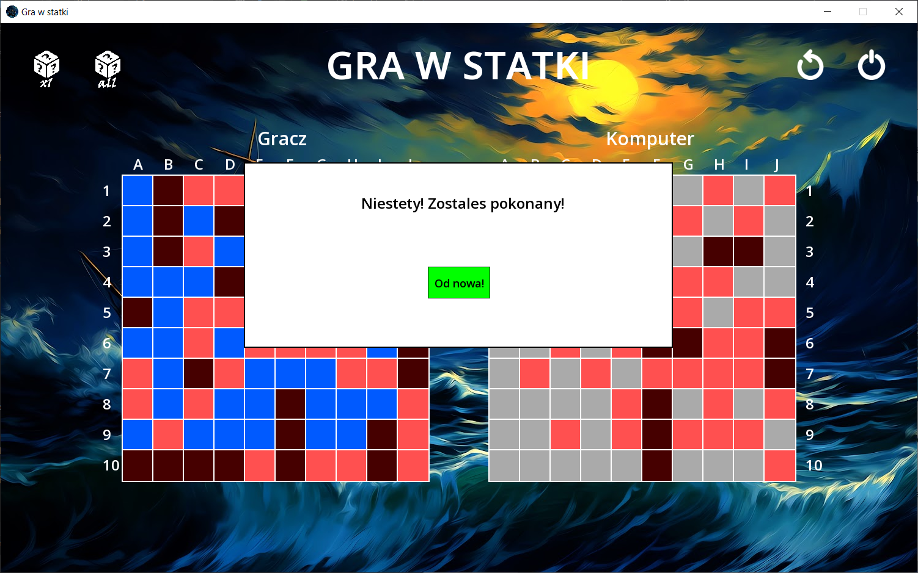  
  
  
Możemy wtedy rozpocząć rozgrywkę od nowa przyciskiem **“Od nowa!”**.  
  
  
Przez całą grę dostępne są także 2 przyciski w prawym górnym rogu, które symbolizują odpowiednio restart gry w dowolnym momencie do punktu, w którym wybieramy wersję gry, a drugi z nich odpowiada za koniec rozgrywki i wyłączenie gry.